Cases In-company training Angular, AMIS - oktober 2017

02 – Postcode en Google Maps applicatie
Bouw een applicatie die gebruikmaakt van de Postcode API en Google maps. Met de applicatie kunnen mensen een postcode intypen, waarna detailgegevens van die postcode (straat, stad, provincie) worden getoond. Vervolgens wordt een Google Map-kaartje geopend waarin de betreffende locatie inclusief een marker wordt getoond.
De applicatie heeft de volgende requirements:
- De app gebruikt Angular als front-end framework.
- De architectuur van de app moet voldoen aan de regels van de Angular Style Guide (https://angular.io/guide/styleguide).
- Zorg voor aantrekkelijke vormgeving. Je mag een CSS-framework zoals Bootstrap gebruiken, maar dit is niet verplicht. Je mag ook aanvullende libraries als Angular Material of PrimeNG gebruiken. Dit is ook niet verplicht.
- De app moet bruikbaar zijn op mobiele apparaten (responsive).
- De app bevat twee zoekvakken (postcode en huisnummer) en een knop Zoek.
  - Als de bezoeker een postcode invult en op Zoek klikt, wordt het bijbehorende adres, de stad en de provincie getoond.
  - Onder het adres wordt een Google Map van de betreffende locatie getoond.
- Er is een knop Leegmaken die de gegevens en de invoervelden wist, en de Google Map verbergt.
- Zorg ervoor dat de app schaalbaar is. Gebruik het Single responsibility-principe voor componenten. Gebruik services voor communicatie met het backend.

Werkwijze:
- Gebruik de Angular CLI om het project te starten. Voeg eventueel aanvullende libraries of Angular Modules toe.
- Schets op papier hoe de lay-out eruit komt te zien. Houd rekening met desktopgebruik en mobiel gebruik (via Chrome DevTools).
- Maak de component met twee tekstvakken en een knop. De knop roept een functie aan als getAddress(postcode, nummer), welke de waarden uit de tekstvakken uitleest en doorgeeft aan een service.
- Maak een service om de postcode API aan te spreken. Het algemene adres is
  - http://api.postcodedata.nl/v1/postcode/?postcode=<postcode>&streetnumber=<nummer>&ref=domeinnaam.nl&type=json
  - Verwerk dynamisch de meegegeven postcode en het huisnummer.
  - Retourneer het resultaat naar de component, die de gevonden data in de userinterface toont.
  - Als geen adres is gevonden, toon dan een melding in de userinterface.
- Vraag een Google Maps API-key aan en gebruik deze in de applicatie. Richtlijnen hiervoor zijn te vinden op https://developers.google.com/maps/ en op https://developers.google.com/maps/documentation/javascript/get-api-key?hl=en#key .
- In het return-resultaat van de Postcode-API is ook een latitude/longitude-waarde aanwezig. Gebruik deze om een element <div id="map"> op de pagina te initialiseren. Een voorbeeld hiervan staat bijvoorbeeld (onderin) op https://developers.google.com/maps/.
  - Verwerk deze code bijvoorbeeld in een functie initMap() die je aanroept nadat het resultaat uit de service is verwerkt.
De app kan er bijvoorbeeld op deze wijze uitzien:
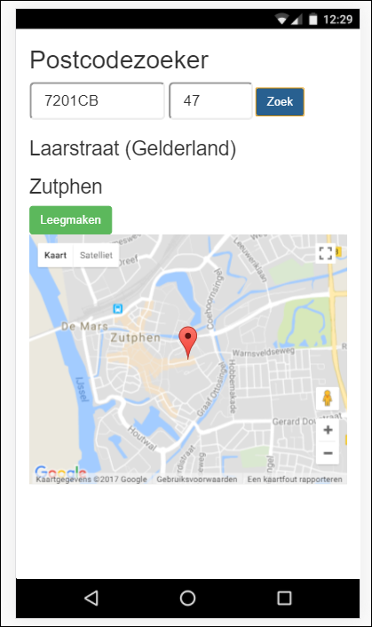

Optioneel
- Gebruik de add-on Angular Google Maps, te vinden op https://angular-maps.com/guides/getting-started/.
- In plaats van een eigen Google Map te maken, kun je dan de componenten <agm-map> en <agm-marker> gebruiken.
  - Zoek zelf op hoe dit gaat. In ieder geval heb je ook hiervoor een API key nodig.
- Tot slot, eveneens optioneel: genereer een distributie-build van je applicatie met ng build –prod [--aot] en publiceer deze op internet. Je kunt hiervoor bijvoorbeeld gebruik maken van gratis hosting op Github Pages. Voorbeelden hiervan staan beschreven op:
  - https://github.com/angular/angular-cli/wiki/stories-github-pages
  - https://alligator.io/angular/deploying-angular-app-github-pages/
  - of gebruik rechtstreeks de package angular-cli-ghpages: https://github.com/angular-buch/angular-cli-ghpages
- Stuur de URL naar de docent of begeleider ter beoordeling ;-)
Veel succes!
Peter Kassenaar, info@kassenaar.com

